Государственное бюджетное профессиональное образовательное

учреждение «Бежецкий медицинский колледж»

Учебный проект на тему:
«Физика и медицина»

Выполнила студентка ГБПОУ БМК
Иванова Анастасия Антоновна
Руководитель: Лабудина Надежда
Владимировна
Содержание:

I. Цель и задачи проекта ………………………….. 3
II. Введение ………………………………………….4
III. Основная часть:
1. Термометр …………………………………………… 5
2. Тонометр …………………………………………….. 5
3. Глюкометр …………………………………………… 6
4. УЗИ – аппараты ……………………………………... 6
5. Рентген – аппараты …………………………………. 8
6. Дефибриллятор ……………………………………… 9
8. Фиброгастродуоденоскопия (ФГДС) …………..…. 10
9. Физиотерапия ……………………………………… 10
10. Томография ……………………………………….. 11
11. Лазер и медицина …………………………………. 12
IV. Заключение ………………………………………14
V. Список использованной литературы
и интернет-ресурсов …………………………….. 15
VI. Приложения ……………………………………...... 16

Цель проекта: выяснить, влияние физических знаний, открытий и изобретений на развитие медицины и укрепление здоровья человека.

Задачи проекта:
- Выявить связи между медициной и физикой;
- Показать значение физики в современных открытиях и изобретениях в медицине;
- Показать роль медицинской техники в профилактике, диагностике и лечении различных заболеваний.

II. Введение
Медицина и физика окружают нас повсеместно. Влияние физики на развитие всех отраслей жизни, в том числе и медицины увеличивается с каждым днём. Почти каждый инструмент, который используют в своей работе медики, начиная со шприца и заканчивая сложнейшими медицинскими приборами для установления точного диагноза или лечения, функционирует или изготовлен благодаря мировым физическим достижениям.
Поэтому сегодня появляются возможности для лечения многих болезней или остановки их распространения.
В этом проекте я хочу раскрыть влияние физики на качество оказываемой медицинской помощи населению и показать актуальность данной темы.
При помощи современной медицинской техники врачи диагностируют и лечат различные заболевания.
Для демонстрации связи физики и медицины в современном мире, рассмотрим несколько примеров.

III. Основная часть

- Термометр

Измеряя температуру мы используем термометр. Принцип работы термометра основан на:
- расширении жидкости при повышении температуры (жидкостный)
- расширении металла при повышении температуры (механический)
- изменении сопротивления проводника (электронный)
- изменению уровня светимости спектра и иных оптических параметров (оптический)
- изменении давлении газа (газовый).
(Приложение 1)
- Тонометр

Измерение кровяного давления очень важный аспект для профилактики, диагностики и лечения. Как происходит эта манипуляция? На руку пациента доктор надевает манжету, которая соединена с манометром, и эту манжету накачивают воздухом. Артерия под манжетой находится в сплющенном состоянии на протяжении всего цикла сердечных сокращений, после чего начинается постепенное выпускание воздуха из манжеты, и когда давление в ней становится равным верхней отметке, то артерия хлопком расправляется и пульсации кровотока приводят в колебание окружающие ткани. Врач слышит при этом звук и отмечает верхнее давление. При понижении давления в манжете совпадения все будут слышны в фонендоскопе, но как только давление в манжете достигнет нижней отметки, звуки прекратятся. Вот так врач регистрирует нижнюю границу.
Нормальное давление у человека – 120 на 80.
Такой способ измерения давления был предложен в 1905 году русским врачом Николаем Сергеевичем Коротковым, с тех пор, как он изобрел эту методику, слышимые в фонендоскопе удары именуются звуками Короткова. Природа этих звуков была неясна почти до конца двадцатого века, пока механиками не было допущено следующее пояснение: кровь движется по артерии под действием сердечных сокращений, а изменение давления крови распространяется по стенкам артерии в виде пульсовой волны.
(Приложение 2)

- Глюкометр

Глюкометр – прибор для измерения уровня глюкозы в органических жидкостях (кровь, ликвор и т.п.)
Глюкометры используются для диагностики состояния углеводного обмена у людей, страдающих сахарным диабетом. Сахарный диабет – болезнь, возникающая при расстройстве нормальной работы эндокринной части поджелудочной железы, вырабатывающей инсулин. С помощью глюкометра определяют уровень глюкозы в крови и на основе полученных данных принимают меры для компенсации нарушений углеводного обмена.

- УЗИ – аппараты
Ультразвук – это механические колебания, частота которых составляет более 20 000 герц. Ультразвуковой аппарат – первичный инструмент диагностики в медицине. Принцип работы прибора основывается на ультразвуке, который не воспринимается человеческим ухом. Упрощенно работу аппарата можно описать следующим образом: в полость исследуемого объекта посылается ультразвук, при отражении которого создается эхо. Значимость УЗИ-аппаратов велико, но среди множества достоинств и плюсов есть и недостатки: обследовать методом ультразвука можно только внутренние органы брюшной полости, почек, щитовидной железы и малого таза.
Различные виды ультразвука применяются для воздействия на живые организмы. Оно основывается на эффектах, которые возникают в биологических тканях тогда, когда через них проходит ультразвук. Волны вызывают колебания частиц среды, что создает своеобразный микромассаж тканей, а поглощение ультразвука ведет к их локальному нагреванию. Вместе с тем в биологических средах происходят определенные физико-химические превращения. Эти явления в случае умеренной интенсивности звука необратимых повреждений не вызывают. Они только улучшают обмен веществ, а значит, способствуют жизнедеятельности организма. Такие явления применяются в ультразвуковой терапии.
Ультразвук может применяться для нахождения и распознавания различных аномалий тканей и анатомических структур. Ультразвук полезен при исследовании печени и для решения других задач, к которым относится обнаружение непроходимости и заболеваний желчных протоков, а также исследование желчного пузыря для выявления наличия в нем камней и других патологий. Кроме того, может применяться исследование цирроза и других диффузных доброкачественных заболеваний печени. Зачастую также нужна дифференциация доброкачественных и злокачественных образований, что требует обычно наилучшего контрастного и пространственного разрешения. Подобные заключения могут быть полезны и при исследовании множества других внутренних органов.
Ультразвук помогает готовить различные лекарственные вещества. При помощи ультразвука можно смешивать различные жидкости. Например, воду и масло, формируя при этом нужную эмульсию. Так можно приготовить различные лекарственные вещества.
Используется ультразвук для безосколочной резки и сварки костей, применяется для разрыхления тканей и дробления почечных камней. Активно применяется он и для дезинфекции хирургических приспособлений, ингаляции.
В последнее время было создано огромное количество чувствительных приборов, фиксирующих отраженные тканями организма слабые сигналы ультразвука.
Так появилась биолокация. Биолокация позволяет обнаруживать опухоли, инородные тела в теле и тканях организма. Ультразвуковое исследование (УЗИ) позволяет рассмотреть камни или песок в почках, желчном пузыре, зародыша в утробе матери и даже определить пол ребенка. УЗИ открывает большие перспективы для будущих родителей и ни один центр современной медицины не обходится без этого аппарата.
Ультразвук также нашел свое применение и в стоматологии, где он используется для удаления зубного камня. Он позволяет быстро, бескровно и безболезненно снять налет и камень. При этом слизистая полость рта не травмируется, а "карманы" полости обеззараживаются. Вместо боли пациент испытывает ощущение теплоты.
(Приложение 4)

- Рентген – аппараты

Физиками были изготовлены многие аппараты, позволяющие медикам проводить обследования любого рода. Эти исследования помогают ставить пациентам точные диагнозы и находить разные пути для лечения. Одним из первых полномасштабных внедрений физики в медицину было открытие Вильгельма Рентгена в области особенных лучей, которые теперь называются его именем. Рентгеновские лучи позволяют определять тот или иной недуг у человека, получить детальные сведения о многих патологиях внутри организма.
Рентгеновские аппараты представляют собой приборы, применяющие рентгеновское излучение для получения информации о внутренних органах и костях для исследования на предмет патологий и их последующего устранения. Принцип работы основывается на подаче напряжения к пульту управления и главному трансформатору, откуда возросшее напряжение поступает к рентгеновской трубке, из которой и происходит излучение. Рентгеновские лучи, проходя через кожные покровы, в разной степени поглощаются костной и мышечной тканью, вследствие чего на снимке будут отображаться ярко-белым – кости (наибольшее поглощение лучей происходит кальцием), оттенками серого цвета – соединительные ткани, жир, мышцы, жидкость, самым темным цветом – воздух (меньше всего поглощает излучение). Специальное устройство преобразует излучение в видимое изображение, доступное для наблюдения. В некоторых случаях пациенту в исследуемый орган вводят контрастную субстанцию для большей точности диагностики.
На рентгеновских снимках можно увидеть различные переломы костей, определить, например, туберкулез и начать его своевременное лечение.
Также при помощи рентгена можно увидеть дефекты в строении зубов.

- Дефибриллятор

Неотложная медицинская помощь при тяжелых состояниях оказывается, в том числе, профессиональными реаниматологами. Если у человека внезапно остановилось дыхание, прекратилось сердцебиение, то его стараются вернуть к жизни.
Помогает в этом медикам такой прибор, который имеет название «дефибриллятор». Создатели прибора рассчитывали, какие токи должны проходить через человеческое сердце, чтобы запустить его.
Во многих случаях этот прибор помогает спасти жизни людей.

- Фиброгастродуоденоскопия (ФГДС)

В конце двадцатого столетия физики создали уникальный прибор для медиков – эндоскоп, или «телевизор». Прибор позволяет увидеть изнутри трахеи, бронхи, пищевод, желудок человека. Состоит устройство из миниатюрного светового источника и смотровой трубки – сложного прибора из призм и линз. Для проведения исследования желудка пациенту потребуется заглотить эндоскоп, прибор будет продвигаться по пищеводу постепенно и окажется в желудке. Благодаря источнику света желудок будет освещен изнутри, а лучи, отраженные от стенок желудка, пройдут через смотровую трубку и выведутся в глаза доктора с помощью специальных световодов.
Световоды являют собой волоконные оптические трубки, у которых толщина соизмерима с толщиной человеческого волоса. Вот так световой сигнал полностью и без искажений передается в глаз врачу, формируя в нем изображения освещенного участка в желудке. Доктор сможет наблюдать и фотографировать язвы на стенках желудка, кровотечения.
Исследование этим прибором называется эндоскопией.
Эндоскоп позволяет также ввести определенное количество лекарства в нужном участке и остановить таким образом кровотечение. С помощью эндоскопов также возможно облучать злокачественную опухоль.

- Физиотерапия.

Физиотерапия необходим в период реабилитации после болезни, для повышения тонуса организма, при профилактике обострения болезни. Физиотерапия – совокупность методов лечения с помощью физических факторов (электрический ток, магнитное излучение, воздух, свет и др.).
Физиотерапевтические процедуры оказывают на организм разностороннее воздействие, вызывая в функциональных системах организма изменения на клеточно-молекулярном уровне. В результате усиливаются собственные защитные и восстановительные реакции организма, что обеспечивает выраженный и устойчивый терапевтический эффект.
Обычный электрический ток применяется в физиотерапии медиками.
Электрофорез – воздействие на организм постоянного электрического тока в сочетании с введением через кожу или слизистые оболочки разнообразных препаратов. Принцип действия основан на действии электрического поля, вызывающего разложение лекарственного препарата на заряженные частицы, движущиеся к электродам.
Небольшие импульсы электрического тока узкой направленности в определенную точку позволяют избавиться от тромбов, опухолей, и при этом стимулируется приток крови.

10. Томография
Настоящий прорыв в диагностике произошел после создания томографов. Различают компьютерную и магнитно-резонансную томографию.
Компьютерная томография (КТ) – метод послойного исследования внутреннего строения органов, основан на измерениях и последующей компьютерной обработке разности ослабления рентгеновского излучения различными тканями[¹¹]. Обычно процедура компьютерной томографии назначается для уточнения диагноза после предварительного осмотра и для установления точного местоположения проблемы. Компьютерный томограф так же является рентгеновским аппаратом, однако его преимущество над последним в том, что снимки делаются под различными углами вследствие вращения рамки томографа вокруг тела пациента, а компьютерная обработка позволяет различать ткани, отличающиеся друг от друга на 0,5%, что повышает точность диагностики в 1000 раз. При КТ в подробностях различимы скелет и ткани легких, а также свежие кровотечения, что позволяет исследовать больных с травмами головы, брюшной полости, грудной клетки, а также выявить инсульт на ранней стадии.
Магнитно-резонансная томография основана на взаимодействии сильного магнитного поля устройства и атомов водорода в организме. Аппарат посылает электромагнитный сигнал определенной частоты и улавливает сигнал атомов водорода, имеющих такую же частоту. Ответный сигнал регистрируется устройством. Разные ткани организма имеют разное количество атомов водорода, соответственно сигнал имеет различные характеристики. Томограф распознает сигнал и преобразует его в изображение. Проводится МРТ точно так же, как КТ, но пациент находится в тоннеле прибора практически полностью, поэтому главным ограничением в применении данного метода является клаустрофобия. Еще одно отличие от КТ – МРТ проводится без использования рентгеновского излучения, в процессе диагностики используется только магнит, который не оказывает вредного воздействия на человека, но достаточных оснований полагать, что метод полностью безопасен, пока нет, так как он достаточно молод и до конца не изучен.
Уже много лет ученых интересует, как устроен мозг человека и его работа. Сегодня исследователи имеют реальную возможность наблюдать на экране работу человеческого мозга, а также проследить за «течением мысли». Все стало возможным благодаря прекрасному прибору – томографу.
Оказалось, что, к примеру, при обработке зрительных данных увеличивается кровоток в затылочную зону мозга, а при обработке звуковых данных – в височные доли и так далее. Вот так один прибор позволяет ученым использовать принципиально новые возможности для изучения мозга человека. Сейчас томограммы широко применяются в медицине, они помогают диагностировать разные заболевания, неврозы.
В связи с последними событиями в мире, КТ чуть ли не единственный медицинский аппарат, способный диагностировать новую коронавирусную инфекцию и позволяющий оценить тяжесть состояния пациента и осложнений связанных с этой болезнью.
(Приложение 4)

11. Лазер в медицине

Активно в современном мире применяются лазерные технологии. Ни один центр современной медицины уже не обойдется без них. Ярчайшим примером может стать хирургия. С помощью лазерных лучей хирургам удается проводить крайне сложные операции. Мощный поток света из лазера позволяет удалять злокачественные опухоли, а для этого не потребуется даже резать тело человека. Потребуется лишь подобрать нужную частоту.
Многие современные хирурги пользуются специальными скальпелями на основе плазмы. Это инструменты, функционирующие с высокими температурами. Если их применять на практике, то кровь будет сворачиваться в один миг, а значит, у хирурга не будет никаких неудобств из-за кровотечений. Также было доказано, что после применения подобных инструментов раны человека заживают в разы быстрее.
Плазменный скальпель также понижает риск попадания в рану инфекции до минимальной отметки, при такой температуре микробы погибают мгновенно.

Заключение
Люди озабочены своим здоровьем и благополучием своих близких, поэтому требуются новые методы профилактики, индикации, диагностики и лечения, в том числе с вновь возникающими инфекциями и болезнями, что подталкивает ученых физиков и связанных с физикой специалистов разрабатывать, создавать и совершенствовать приборы для медицины.
Достижения в области физики, информационных технологий и техники широко применяются в медицинских исследованиях, позволяют создавать новые, более точные и надежные приборы и аппараты, которые спасут множество жизней. Поэтому данная тема, я считаю, актуальна.
Сегодня много техники, которую можно применять в домашних условиях. Это, например, глюкометры, дозиметры, электронные тонометры, метеостанции, для дома и др. Они помогают людям поддерживать своё здоровье на должном уровне.
Самое главное богатство человека – это его здоровье. «Мы ставим перед собой задачу решать массу проблем, но одна из главнейших — это здоровье нации. Если этого не будет, то не будет ничего другого, ничего не будет: ни экономики не будет, ни образования — ничего не будет. Поэтому это чрезвычайно важная вещь"(Президент РФ В.В. Путин)
К этому должен стремиться каждый гражданин нашей страны, чтобы быть счастливым и успешным.

Список использованной литературы и интернет-ресурсов:

1. Смолова А. А. Значение физики в медицине / А. А. Смолова, И. В. Щербакова // Студенческая наука XXI века: материалы XII Междунар. студенч. науч.-практ. конф. (Чебоксары, 25 янв. 2017 г.) / — Чебоксары: ЦНС «Интерактив плюс», 2017. — № 1 (12). — С. 55–57.
2. Подлесникова А. Физика в медицине и её роль / А. Подлесникова // – 2016. – Режим доступа: http://fb.ru/article/242003/fizika-v-meditsine-i-ee-rol
3. Тонометр. Принцип работы / http://krasotaizdorovie.ru/articles/tonometr-princip-raboty.php
4. Термометр/Режим доступа: http://dic.academic.ru/dic.nsf/ntes/4776/ТЕРМОМЕТР
5. УЗИ-аппараты. Принцип работы / Режим доступа: http://www.baltmedical.ru/uzi-apparaty.htm
6. Устройство и принцип работы рентгеновского аппарата / – Режим доступа: http://www.stormoff.ru/articles_565_139.html
7. Компьютерная томография / – 2017. – Режим доступа: https://ru.wikipedia.org/wiki/Компьютерная_томография
8. Аманова Е. Что может томография и кому она нужна / Е. Аманова // АиФ. Здоровье. – № 15. – 2009. – Режим доступа: http://www.aif.ru/health/life/10461
9. Электрофорез/ Режим доступа: http://www.diagnos.ru/procedures/manipulation/elektroforez_lekarstvennyj
10. Применение ультразвука : http://fb.ru/article/204884/chto-takoe-ultrazvuk-primenenie-ultrazvuka-v-tehnike-i-meditsine
11. Физика в медицине https://www.nastroy.net/post/fizika-v-meditsine-vliyanie-fiziki-na-razvitie-meditsinyi-izobreteniya-fizikov-ispolzuyuschiesya-v-meditsine

ПРИЛОЖЕНИЕ 1

Рис.1 Виды термометров

ПРИЛОЖЕНИЕ 2
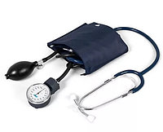
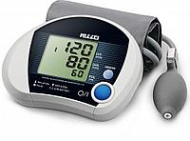

Тонометр

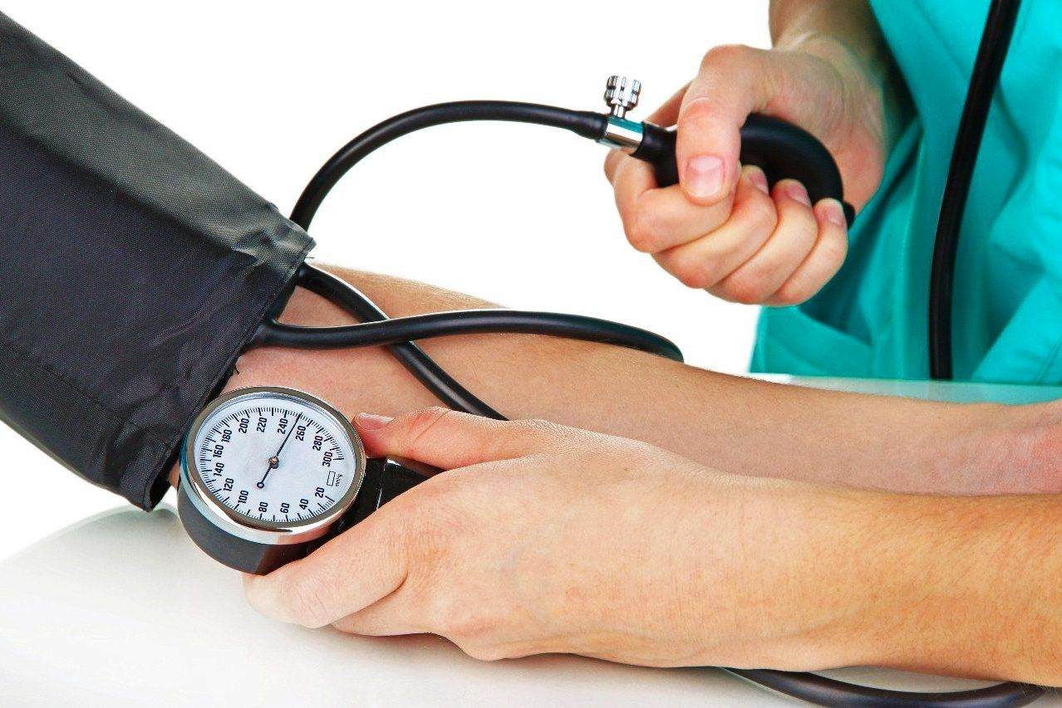

ПРИЛОЖЕНИЕ 3

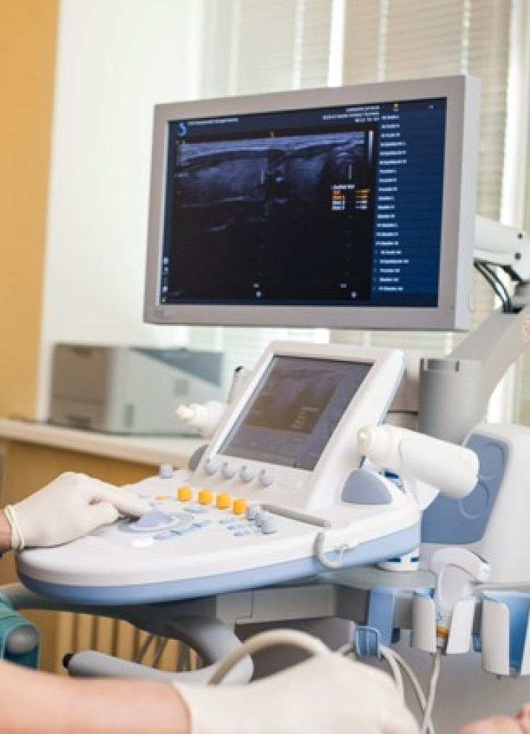

Аппарат УЗИ

ПРИЛОЖЕНИЕ 4

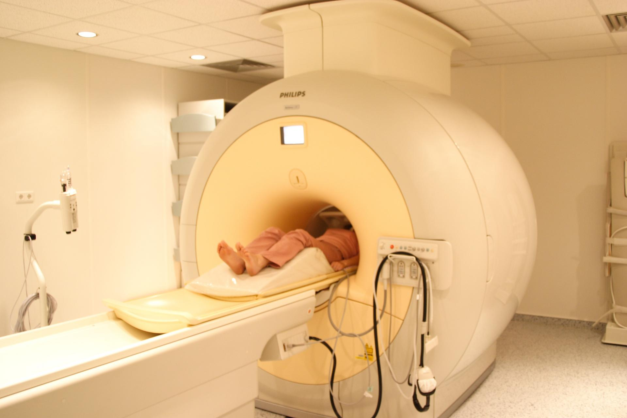

Томограф

